坡度自动校正
方法一：
更换电子表或者变频器或者升降电机后，跑步机通电但不启动跑步机，同时按住INCLINE【+、-】和SPEED【+、-】 键，3秒后进入自动校正状态，电子表显示时间【 2:30 TIME 】，设定后自动完成校正。

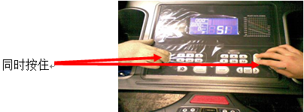
方法二：
同时按住Prog、Speed+、Speed-、Enter四个键3秒钟后自动进入升降校正模式
方法三：
同时按住MODE 、speed+、speed-、PROG 四个键3秒钟后自动进入坡度校正模
式

